คู่มือการพัฒนาแอพพลิเคชัน

โครงงานการพัฒนาซอฟต์แวร์เชิงคอมโพเน็นต์ด้วยเอ็นเตอร์ไพรส์จาวาบีนส์
(Component-Based Software Development with Enterprise JavaBeans)

โดย
นายประมุข รุ่งเรืองอนันต์

นางสาวปิยดา ชินวันทนานนท์
นายพีร์ จันทรรังสรรค์

อาจารย์ที่ปรึกษา
ดร. วรวัฒน์ ลิ้มโภคา
ดร. ชุติเมษฏ์ ศรีนิลทา

1. การออกแบบระบบรถโดยสารและสายการบิน

ประกอบด้วยส่วนบริการต่างๆ ดังนี้
- การลงทะเบียน
- การสืบค้นข้อมูลของระบบรถโดยสาร – สายการบิน
- การจองที่นั่ง
- การยืนยันการจอง
- การยกเลิกการจอง
- การคิดราคา

1.1 การลงทะเบียน
ระบบการจองการเดินทาง ทั้งรถโดยสารและสายการบินนั้น จะให้ผู้จอง (Customer) ได้ทำการลงทะเบียน (Register) กับทางระบบก่อน เพื่อเก็บข้อมูลเอาไว้ใช้ในการติดต่อภายหลัง ผู้จองถือเป็นตัวแทนของผู้เดินทางจริง ๆ อีกที และไม่จำเป็นต้องเป็นผู้เดินทางเองก็ได้ สิ่งสำคัญที่ผู้จองต้องให้ข้อมูลคือ mail address ซึ่งจะใช้ในการล็อกอินเข้าใช้งานบริการในระบบ

1.2 การสืบค้นข้อมูลของระบบรถโดยสาร – สายการบิน
ระบบรถโดยสาร มีหน้าที่ให้บริการข้อมูลเกี่ยวกับรายละเอียดของ
- บริษัทขนส่ง จะมีรายละเอียดเกี่ยวกับ ชื่อ และ รายละเอียด
- รถโดยสาร รุ่นของรถ บริษัทที่สังกัด
- สายการเดินทาง ประกอบด้วยรายการเส้นทางย่อยๆ ที่ผ่าน
- ตารางเวลาของแต่ละสายการเดินทาง
- สถานที่ที่แต่ละสายการเดินทางจะไป
- ข้อมูลการจองของลูกค้า ซึ่งแบ่งเป็น การจองที่นั่ง และการเช่าเหมาทั้งคัน
- ข้อมูลลูกค้า (Customer) ที่จะเอาไว้ติดต่อ
- ข้อมูลผู้เดินทาง
- ราคาของที่นั่งแต่ละรุ่นและแต่ละบริษัท

ระบบสายการบิน มีหน้าที่ให้บริการข้อมูลเกี่ยวกับรายละเอียดของ
- สายการบิน จะมีรายละเอียดเกี่ยวกับ ชื่อ และ รายละเอียด
- ชนิดของเครื่องบิน
- สายการเดินทาง ประกอบด้วยรายการเส้นทางย่อย ๆ ที่ผ่าน
- ตารางเวลาของแต่ละสายการเดินทาง
- สถานที่ที่แต่ละสายการเดินทางจะไป ซึ่งหมายถึงท่าอากาศยาน
- ข้อมูลการจองของลูกค้า ก็คือ การจองที่นั่ง
- ข้อมูลลูกค้า (Customer) ที่จะเอาไว้ติดต่อ
- ข้อมูลผู้เดินทาง (Traveler)
- ราคาของที่นั่งแต่ละคลาสของแต่ละสายการบิน

- การค้นหาข้อมูลของรถโดยสาร
ผู้ที่เข้ามาใช้บริการสามารถหาเส้นทางการเดินทางได้ โดยกรอกข้อมูลที่จำเป็นเกี่ยวกับรายละเอียดต่าง ๆ ที่ต้องการค้น ข้อมูลที่ใช้ประกอบเป็นเงื่อนไข มีดังนี้
- สถานที่ต้นทาง
- สถานที่ปลายทาง
- ตัวเลือกการเดินทาง (ไปอย่างเดียว หรือไปกลับ)
- วัน เวลา ที่จะออกเดินทาง
- ชนิดของที่นั่ง
- บริษัทที่ต้องการ

ผลลัพธ์ที่คืนกลับมามีรายละเอียดดังนี้
- ชื่อสายการเดินรถ
- ชื่อบริษัทขนส่ง
- สถานีต้นทาง / ปลายทาง
- เวลารถออก / เวลารถถึงที่หมาย
- ราคา

การค้นหาข้อมูลของสายการบิน
ผู้ที่เข้ามาใช้บริการสามารถหาเส้นทางการเดินทางได้โดยกรอกข้อมูลที่จำเป็น เกี่ยวกับรายละเอียดต่าง ๆ ที่ต้องการค้นหา จากนั้นระบบจะทำการค้นการเส้นทางให้ และคืนผลลัพธ์กลับมาเป็นรายละเอียดต่าง ๆ ของเที่ยวการเดินทางที่ตรงกับที่กำหนดเงื่อนไขการค้นหา ข้อมูลที่ใช้ประกอบเป็นเงื่อนไข มีดังนี้
- สถานที่ต้นทาง
- สถานที่ปลายทาง
- ตัวเลือกการเดินทาง (ไปอย่างเดียว หรือไปกลับ)
- วัน เวลา ที่จะออกเดินทาง
- ชนิดของที่นั่ง
- สายการบิน

ผลลัพธ์ที่คืนกลับมามีรายละเอียดดังนี้
- ชื่อเที่ยวบิน
- ชื่อสายการบิน
- เวลาขึ้นเครื่อง/เวลาลงเครื่อง
- ระดับของที่นั่ง
- ราคาต่อที่นั่ง

1.3 การจองที่นั่ง
เมื่อผู้ใช้สืบค้นข้อมูลของที่นั่งที่ต้องการได้แล้ว ก็สามารถเลือกรายการที่ต้องการ เพื่อทำการจองได้ ในขั้นตอนนี้ ผู้ใช้จะต้องเป็นสมาชิกของระบบเท่านั้น โดยจะต้องระบุอีเมล์แอดเดรส และรหัสผ่าน หากผู้ใช้ยังไม่ได้เป็นสมาชิก ก็จะต้องทำการลงทะเบียนก่อน การจองที่นั่งนี้เป็นการจองล่วงหน้า ผู้ใช้จะต้องทำการยืนยันการจอง และชำระเงินก่อนวันเดินทางระยะเวลาหนึ่งซึ่งอาจเปลี่ยนแปลงได้ในภายหลัง เมื่อทำการจองเสร็จสมบูรณ์แล้ว ระบบจะแจ้งหมายเลขที่นั่ง แต่ถ้าเป็นการจองทั้งคันก็จะไม่ระบุที่และกำหนดวันที่จะต้องมายืนยัน และชำระเงิน โดยข้อมูลทั้งหมดนี้ จะส่งให้กับผู้ใช้ทางอีเมล์ ในกรณีที่ผู้จองไม่มายืนยันการจอง และชำระเงินภายในระยะเวลาที่กำหนด ระบบจะยกเลิกการจองให้โดยอัตโนมัติ และจะส่งอีเมล์ไปแจ้งให้ผู้จองทราบด้วย

1.4 การยืนยันการจอง
ผู้ใช้บริการสามารถล็อกอินเข้าสู่ระบบ แล้วเรียกดูรายการที่นั่งที่จองไว้ได้ เมื่อต้องการยืนยันการจอง ระบบจะแสดงจำนวนเงินที่ต้องชำระ ผู้จองจะต้องระบุข้อมูลบัตรเครดิตเพื่อชำระเงิน การยืนยันการจองจะเสร็จสิ้นก็ต่อเมื่อการชำระเงินเสร็จสมบูรณ์แล้ว

1.5 การยกเลิกการจอง
ผู้ใช้สามารถยกเลิกรายการจองบางรายการที่ไม่ต้องการได้ โดยต้องล็อกอินเข้ามา การยกเลิกนั้นสามารถทำได้ทันทีโดยเลือกรายการที่ต้องการลบ หลังจากลบแล้ว รายการนั้นจะถูกลบออกไปจากฐานข้อมูลของบริษัททันที

1.6 การคิดราคา
ราคาของที่นั่ง และการจองรถโดยสารแบบทั้งคันนั้น จะแตกต่างกันออกไปตามแต่ระดับ ชนิดของที่นั่ง รวมถึงบริษัทขนส่งหรือสายการบินที่เป็นเจ้าของ ราคานั้นจะมีส่วนคงที่ และส่วนที่แปรผันตามระยะทาง โดยมีสูตรในการคิดคือ
ราคา = ส่วนคงที่ (Fee) +[ ระยะทาง (Total Distance) * ราคาต่อระยะทาง(PricePerKm) ]

1.7 แนวคิดในการออกแบบ
การพัฒนาซอฟต์แวร์เชิงคอมโพเน็นต์ มีแนวคิดที่ว่าการทำซอฟต์แวร์ให้เป็นชิ้นส่วนประกอบ ซึ่งมีความสมบูรณ์ในตัวเอง และสามารถนำชิ้นส่วนเหล่านี้กลับมาใช้ใหม่ได้ (Reusable) หรือเพิ่มขยาย (Extend) ได้ ซึ่งนำไปสู่การพัฒนาคุณภาพของซอฟต์แวร์ รวมถึงลดเวลาในการพัฒนาและการดีบักลง
ลักษณะเด่นของการพัฒนาซอฟต์แวร์เชิงคอมโพเน็นต์ คือ ผู้ที่เข้ามาเรียกใช้จะเห็นแต่เพียง อินเทอร์เฟซของผู้ให้บริการซึ่งก็คือคอมโพเน็นต์ที่เราเขียนขึ้น ดังนั้นการแก้ไข เปลี่ยนแปลงที่เกิดขึ้นกับส่วนอิมพลีเมนต์ของคอมโพเน็นต์นั้น จะไม่ส่งผลให้ไคลเอ็นต์ต้องทำการเปลี่ยนแปลงแก้ไข หรือคอมไพล์ใหม่แต่อย่างใด

1.7.1 J2EE Design Patterns
การออกแบบระบบต่าง ๆ นั้น เราจะพบแนวทางในการออกแบบจำนวนมากที่เป็นมาตรฐาน ซึ่งได้มีผู้คิดค้นเอาไว้แล้ว (Pattern) ซึ่งการนำ Pattern เหล่านี้มาใช้ สามารถช่วยให้ประหยัดเวลาในการคิดออกแบบ อีกทั้ง Pattern ต่าง ๆ เหล่านี้ยังได้รับการพิสูจน์มาแล้วว่าทำงานได้ดี มีหลักการและเหตุผล ทำให้รูปแบบการออกแบบ มีความเป็นสากล และสามารถเข้าใจได้ในวงกว้าง ในระบบรถโดยสารและสายการบิน ได้มีการนำเอา Pattern บางตัวมาใช้ ได้แก่
- Value Object
- Session Façade

Value Object Pattern
ปัญหา : การใช้ entity bean นั้น ส่วนใหญ่จะประกอบไปด้วย attribute จำนวนมากและมีเมธอดประเภท getter หรือ setter ที่ต้องทำกับ attribute จำนวนหลาย ๆ ตัวเหมือน ๆ กัน โดยที่การใช้เมธอดจำพวก getXXX() หรือ setXXX() 1 ครั้ง มีผลกับข้อมูลเพียง attribute เดียว ทำให้ต้องมีการเรียกเมธอดหลายครั้งเกินความจำเป็น ซึ่งจะทำให้เกิดปัญหาเมื่อเป็นการเรียกเมธอดข้ามเครือข่าย เนื่องจากการเรียกเมธอด ในแต่ละครั้งนั้นจะต้องเสีย overhead ไปกับเน็ตเวิร์กและการเรียกใช้งาน entity bean และนำมาสู่ปัญหาคอขวดด้านประสิทธิภาพในที่สุด
วิธีการ : สร้างคลาสช่วยขึ้นมาสนับสนุน เรียกว่า value object ซึ่งมีคุณสมบัติในการ serializes และ deserializes ซึ่งมี attribute ต่าง ๆ เหมือนกับ entity bean จากนั้นเมื่อไคลเอ็นต์ต้องการอ่านข้อมูลจาก entity bean ก็จะเรียกเมธอด getSomeValueObject
จากนั้นเซิร์ฟเวอร์จะทำการสร้าง value object ขึ้นมา และก๊อบปี้ attribute ต่าง ๆ ของ entity bean ใส่ไว้ใน value object ที่สร้างขึ้นมาใหม่นั้น จากนั้นถึงทำการส่ง value object กลับมายัง ไคลเอ็นต์ ในรูปแบบที่ถูก serialize ส่วนไคลเอ็นต์จะสามารถดึงค่า attibute ที่ต้องการออกมาจาก value object นี้ได้ โดยไม่ต้องมีการเรียกเมธอดข้ามระบบเครือข่ายอีก
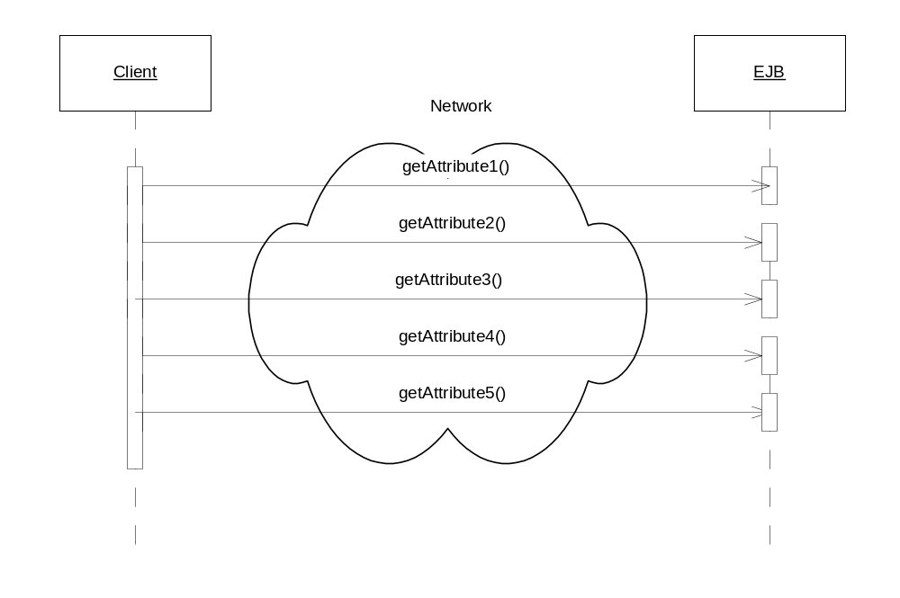รูปที่ 1 การเรียกใช้เมธอดประเภท get ของ Entity Bean โดยไม่ใช้ Value Object

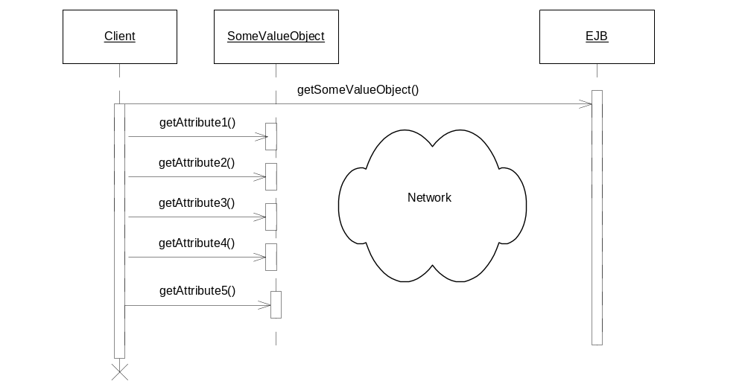รูปที่2 การเรียกใช้เมธอดประเภท get จาก Value Object ของ Entity Bean

โครงสร้าง
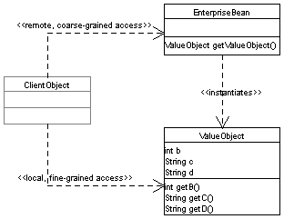
รูปที่ 3 โครงสร้างของ Value Object
ข้อดี :
- โอนย้ายข้อมูลได้มากขึ้น ด้วยจำนวนครั้งของการเรียกเมธอดที่น้อยลง
- ลดเน็ตเวิร์กทราฟฟิกทำให้ประสิทธิภาพของระบบดีขึ้น

Session Facade Pattern
ปัญหา : ในระบบประกอบไปด้วยคอมโพเน็นต์จำนวนมาก และไคลเอ็นต์ต้องมีการเรียกใช้คอมโพเน็นต์เหล่านี้เป็นจำนวนมากแบบกระจัดกระจายในการทำงานหนึ่ง ๆ ทำให้เกิดความซับซ้อน และเกิด Tight Coupling ขึ้น และยังต้องมีการเรียกใช้งานเมธอดข้ามเครือข่ายจำนวนหลายครั้งอีกด้วย
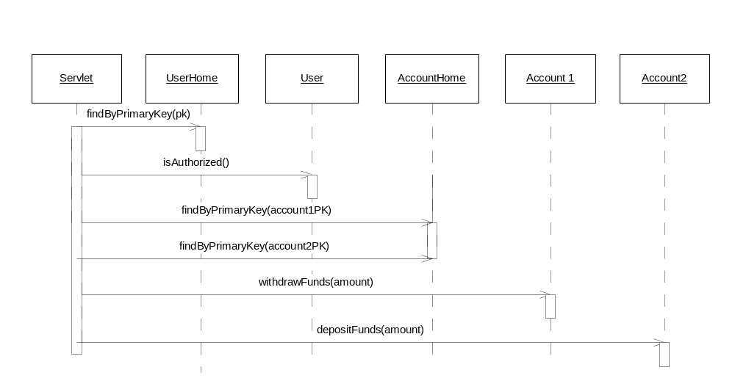รูปที่ 4 ไคลเอ็นต์เรียกใช้คอมโพเน็นต์ต่าง ๆ จากเซิร์ฟเวอร์โดยตรง
วิธีการ : สร้างคอมโพเน็นต์ขึ้นมาครอบอีก 1 ชั้นที่มีอินเทอร์เฟซรวบรวมบริการที่จำเป็นไว้ทั้งหมดที่ตัวคอมโพเน็นต์นี้ โดยที่มันจะซ่อนความซับซ้อนจากการต้องติดต่อกับคอมโพเน็นต์หลาย ๆ ตัว จากไคลเอ็นต์และให้ ผู้ใช้เรียกใช้บริการผ่านคอมโพเน็นต์ตัวนี้แทน ดังรูปที่ 5
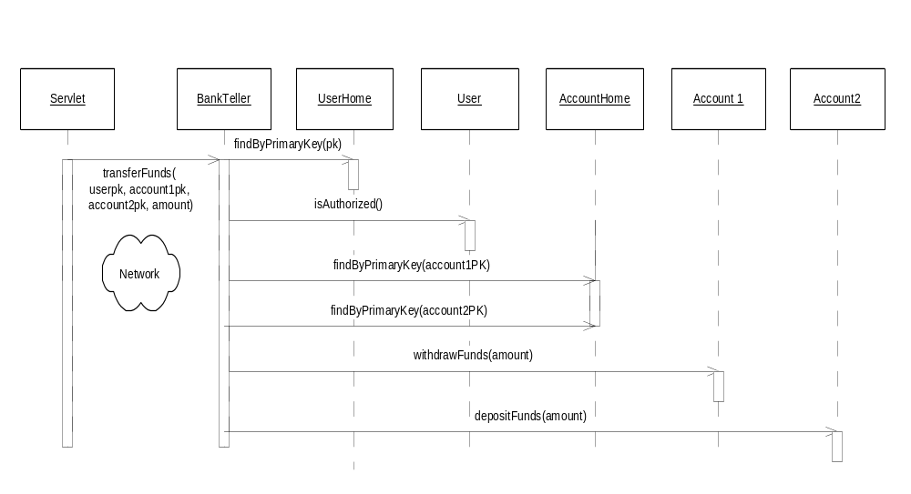รูปที่ 5 การเรียกใช้คอมโพเน็นต์ โดยใช้ Session Facade
โครงสร้าง
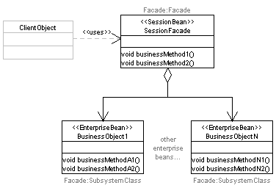
รูปที่ 6 โครงสร้างของ Session Facade
ข้อดี :
- ลดการเกิด Tight Coupling
- รวมการควบคุมเข้าสู่ศูนย์กลาง จัดการได้ง่ายขึ้น
- เพิ่มประสิทธิภาพจากการเรียกใช้งานที่มีการทำงานภายในมากๆแต่จำนวนครั้งการเรียกน้อย
- ลดจำนวน remote interface ที่ไคลเอ็นต์ ต้องเห็น

1.7.2 ดาต้าโฟล์วไดอะแกรมของระบบสายการบิน
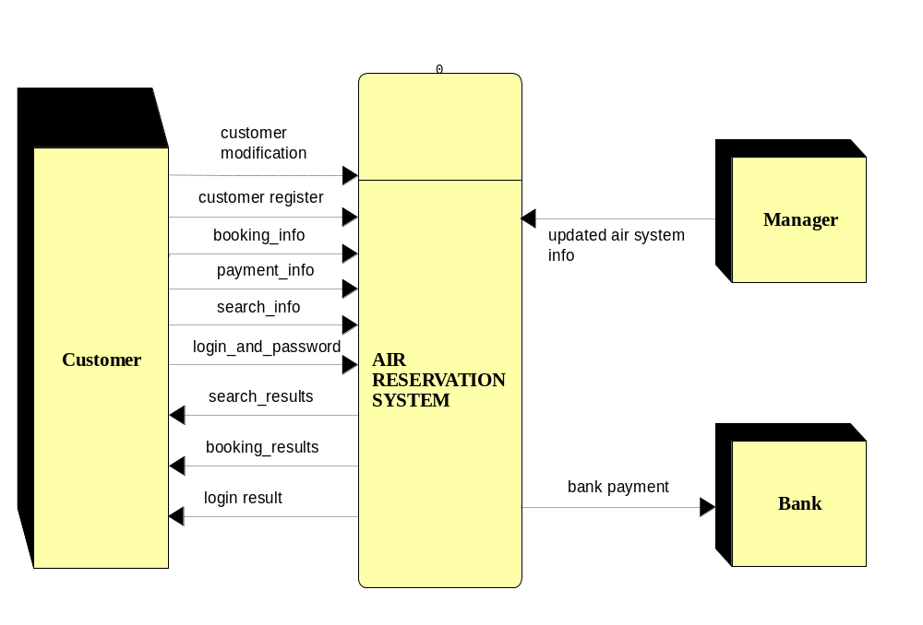
รูปที่ 7 Air Reservation System Context Level
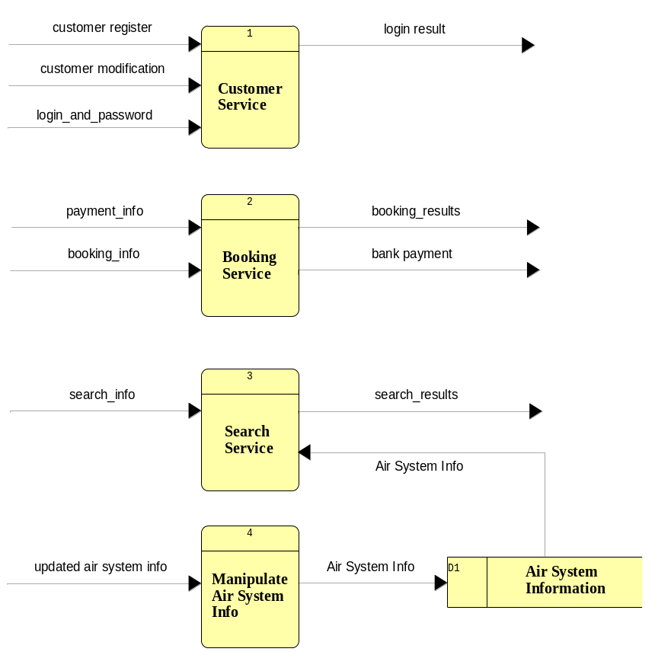
รูปที่ 8 Air Reservation System Level 1

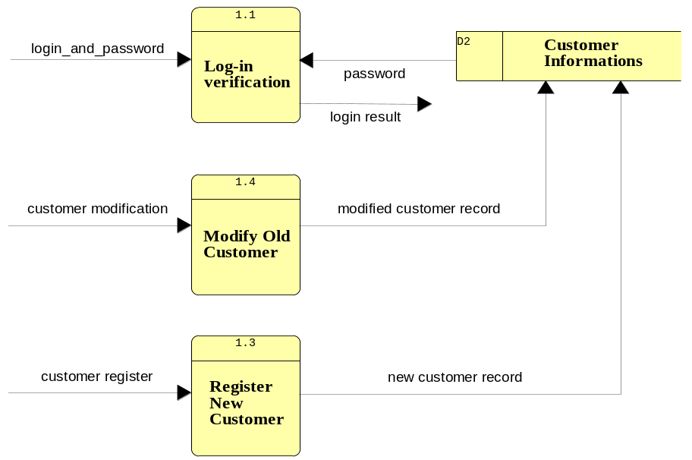
รูปที่ 9 Air Reservation System Level 2

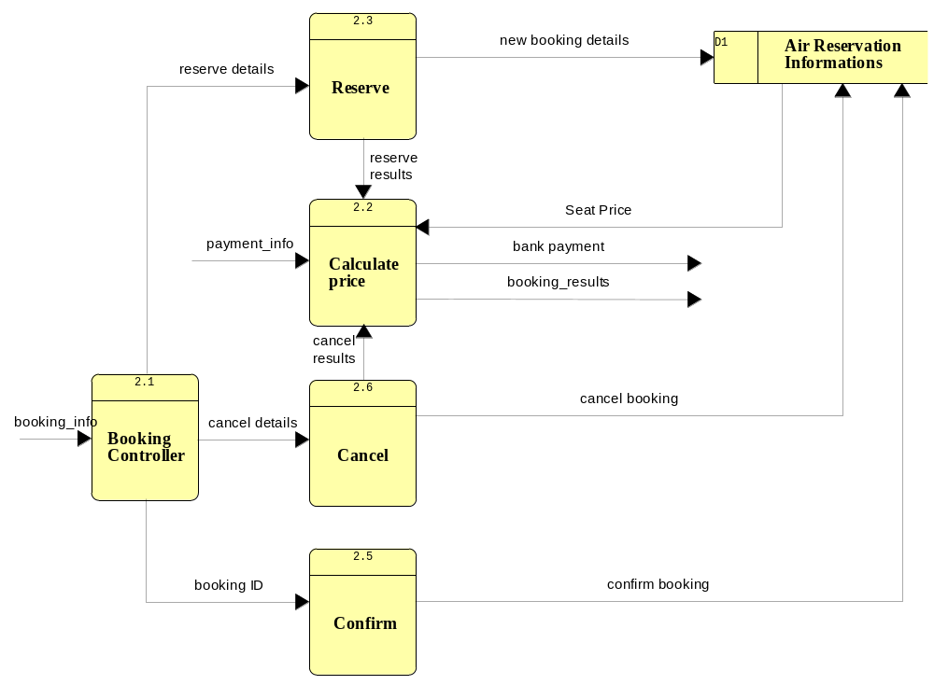
รูปที่ 10 Air Reservation System Level 2

คำอธิบายดาต้าโฟล์วไดอะแกรม
ระบบสายการบิน ประกอบด้วย

DataStore
- Customer Informations เก็บข้อมูลลูกค้าที่เข้ามาสั่งจอง
- Air System Information เก็บข้อมูลสายการบินเกี่ยวกับเที่ยวบิน , ตารางเวลา , รุ่นของเครื่องบิน , สนามบินต่าง ๆ , ระดับราคา
- Air Reservation Information เก็บข้อมูลเกี่ยวกับการจอง

External Entity
- Customer หมายถึงลูกค้าที่เข้ามาจอง
- Manager หมายถึงผู้ดูแลระบบที่มีสิทธิในการแก้ไขข้อมูลของระบบได้ เช่น เพิ่มข้อมูลเที่ยวบิน
- Bank คือ ระบบธนาคารที่มีหน้าที่รับการจ่ายเงินจากระบบนี้

Process
- Customer Service
  - Log-in Verification ตรวจรหัสผ่านของสมาชิก
  - Modify Old Customer แก้ไขข้อมูลสมาชิกเก่า
  - Register New Customer ลงทะเบียนสมาชิกใหม่
- Booking Service
  - Reserve จอง
  - Calculate Price คำนวณราคา
  - Confirm ยืนยันการจอง
  - Cancel ยกเลิกการจอง
- Search Service ค้นหาที่นั่ง และเที่ยวบินที่ต้องการ
- Manipulate Air System Info แก้ไขข้อมูลต่างๆในระบบ

1.7.3 ดาต้าโฟล์วไดอะแกรมของระบบรถโดยสาร
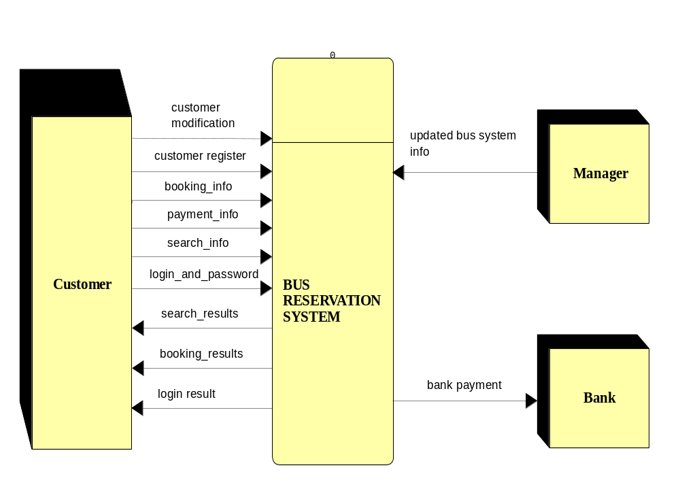
รูปที่ 11 Bus Reservation System Context Level
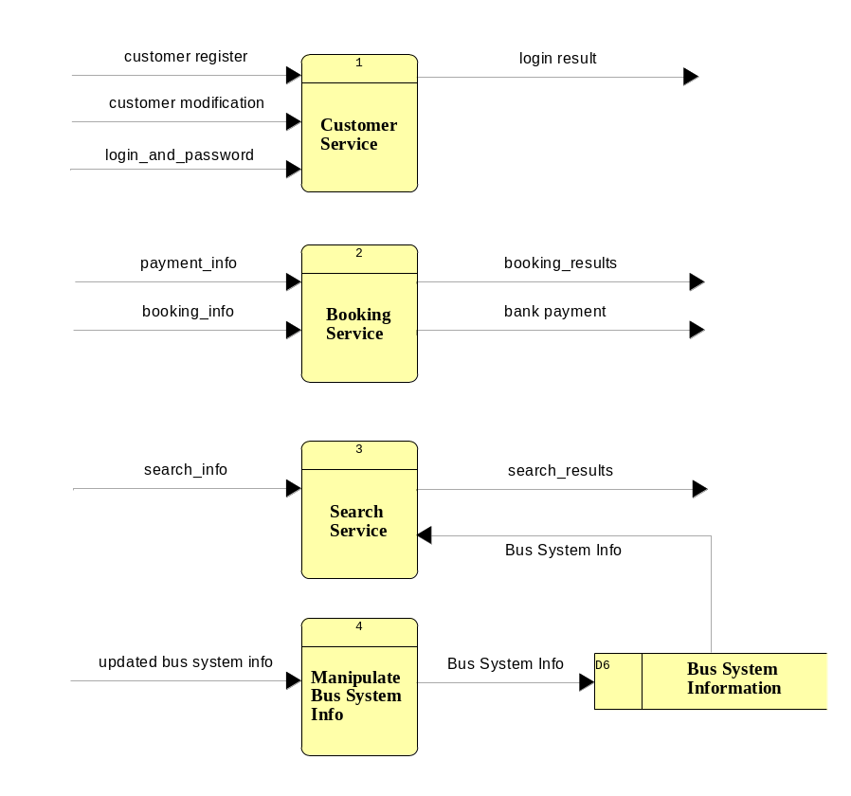
รูปที่ 12 Bus Reservation System Level 1
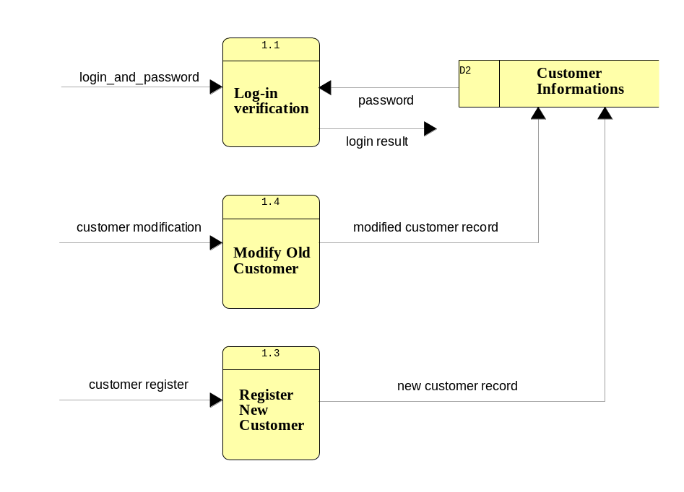
รูปที่ 13 Bus Reservation System Level 2

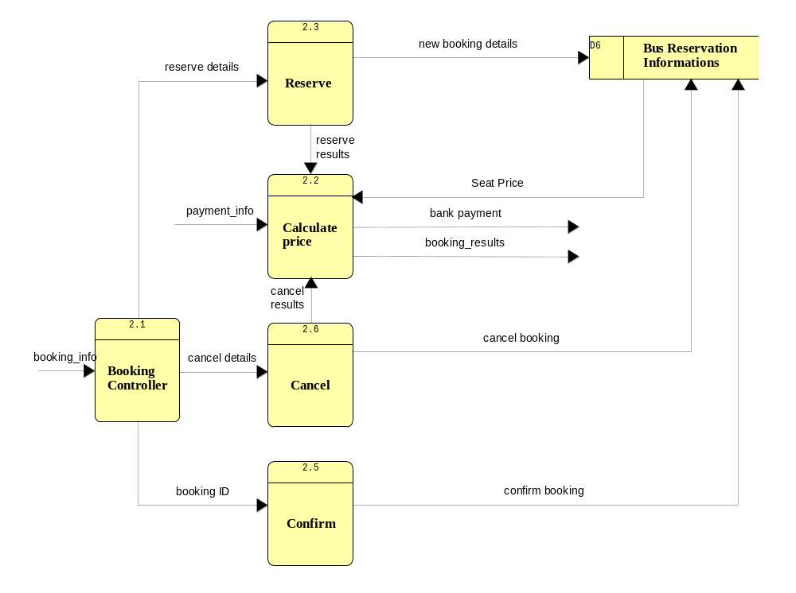
รูปที่ 14 Bus Reservation System Level 2

คำอธิบายดาต้าโฟล์วไดอะแกรม
ระบบรถโดยสาร ประกอบด้วย

DataStore
- Customer Informations เก็บข้อมูลลูกค้าที่เข้ามาสั่งจอง
- Bus System Information เก็บข้อมูลรถโดยสาร
- Bus Reservation Information เก็บข้อมูลเกี่ยวกับการจอง

External Entity
- Customer หมายถึงลูกค้าที่เข้ามาจอง
- Manager หมายถึงผู้ดูแลระบบที่มีสิทธิในการแก้ไขข้อมูลของระบบได้ เช่น เพิ่มข้อมูลเที่ยวรถ
- Bank คือ ระบบธนาคารที่มีหน้าที่รับการจ่ายเงินจากระบบนี้

Process

Customer Service
  - Log-in Verification ตรวจรหัสผ่านของสมาชิก
  - Modify Old Customer แก้ไขข้อมูลสมาชิกเก่า
  - Register New Customer ลงทะเบียนสมาชิกใหม่
- Booking Service
  - Reserve จอง
  - Calculate Price คำนวณราคา
  - Confirm ยืนยันการจอง
  - Cancel ยกเลิกการจอง
- Search Service ค้นหาที่นั่ง และเที่ยวรถที่ต้องการ
- Manipulate Air System Info แก้ไขข้อมูลต่างๆในระบบ

1.7.4 ER ไดอะแกรมของระบบสายการบิน

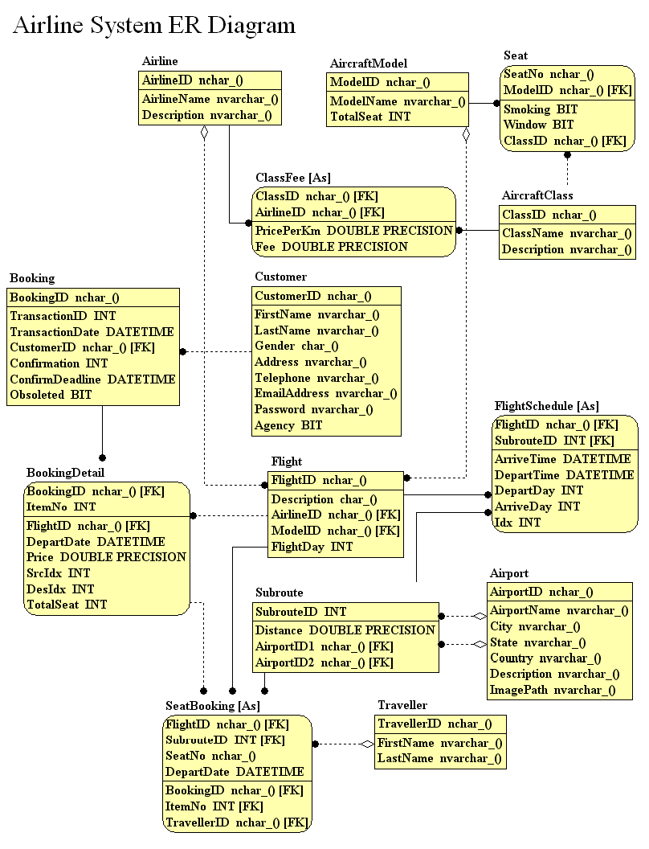รูปที่ 15 ER ไดอะแกรมของระบบสายการบิน

1.7.5 ER ไดอะแกรมของระบบรถโดยสาร
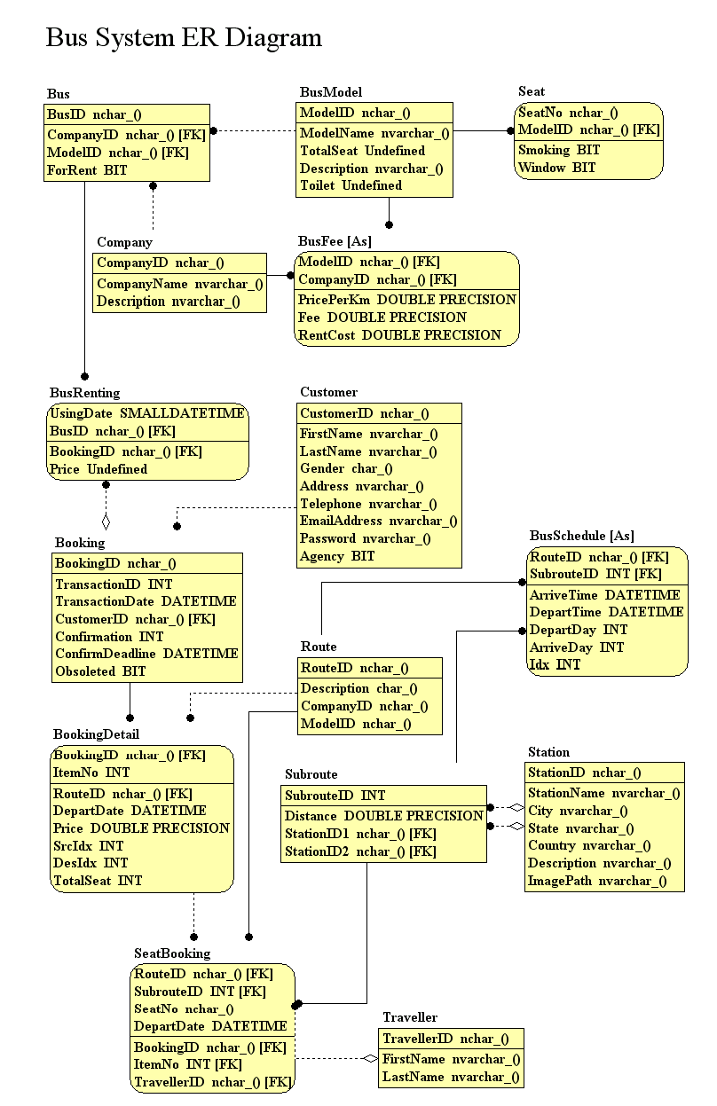
รูปที่ 16 ER ไดอะแกรมของระบบรถโดยสาร

1.7.6 คลาสไดอะแกรมของระบบสายการบิน
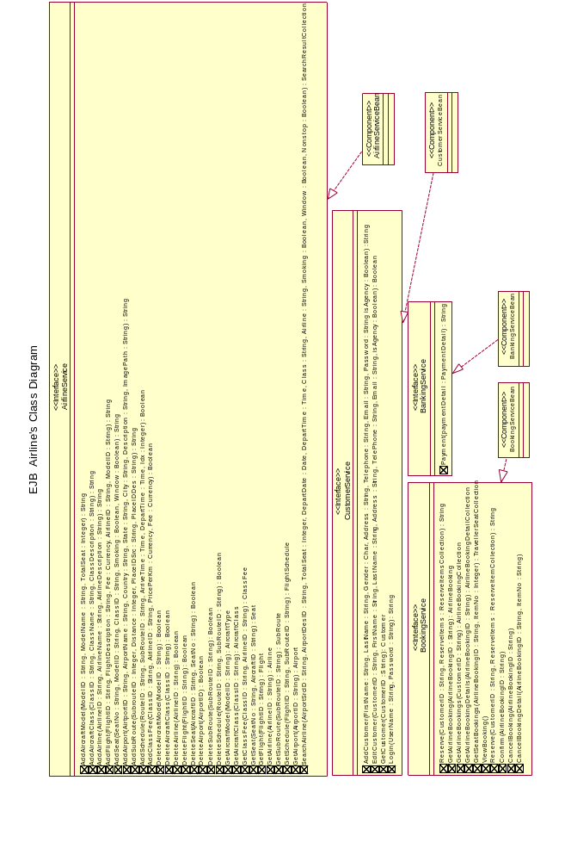

รูปที่ คอมโพเน็นต์ไดอะแกรมของระบบสายการบิน

รูปที่ 17 คลาสไดอะแกรมของระบบสายการบิน
1.7.7 คลาสไดอะแกรมของระบบรถโดยสาร
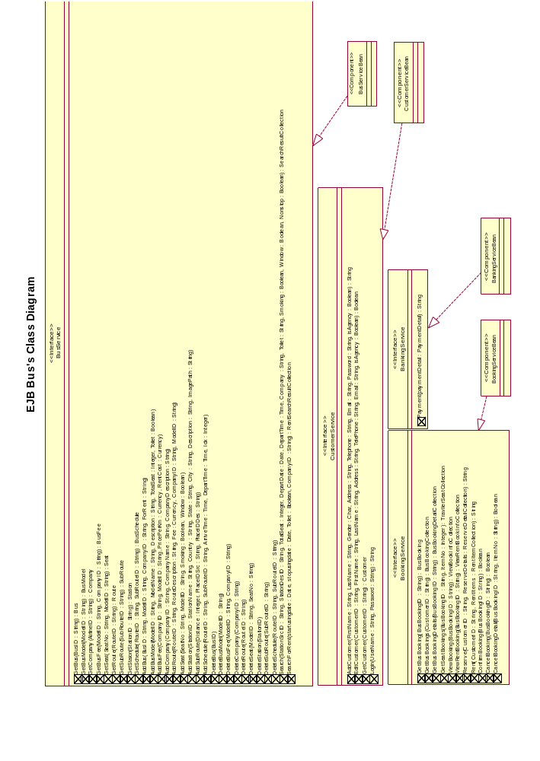

รูปที่ 18 คลาสไดอะแกรมของระบบรถโดยสาร
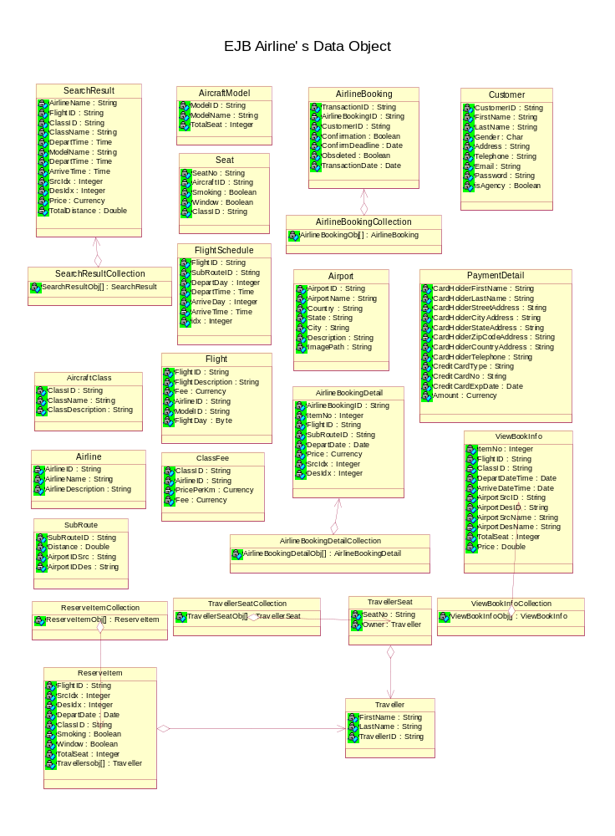
1.7.8 คลาสไดอะแกรม (Data Object) ของระบบสายการบิน

รูปที่ 19 คลาสไดอะแกรม (Data Object) ของระบบสายการบิน
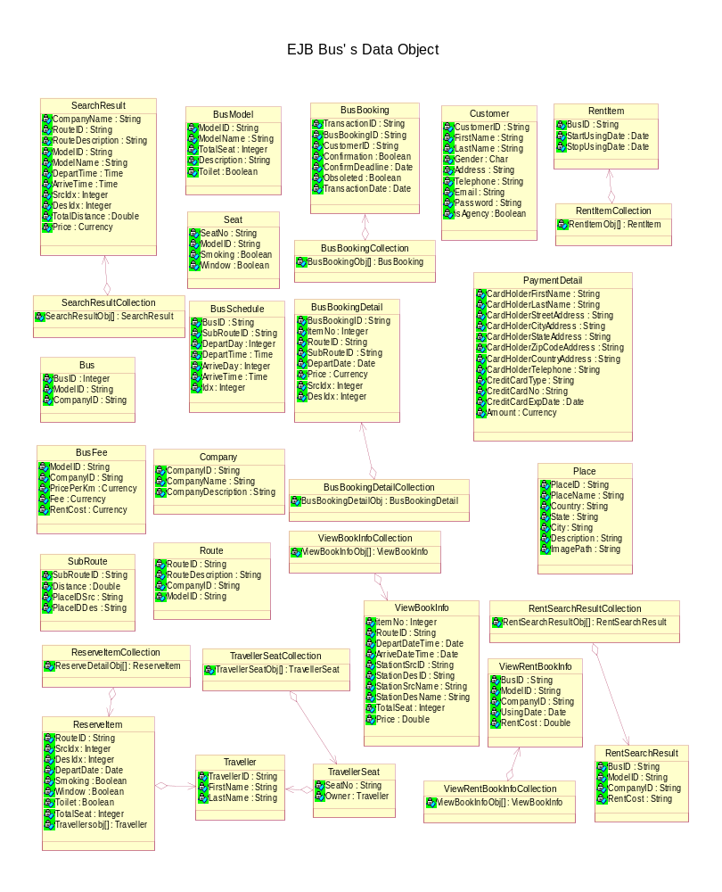
1.7.9 คลาสไดอะแกรม ( Data Object ) ของระบบรถโดยสาร

รูปที่ 20 คลาสไดอะแกรม (Data Object) ของระบบรถโดยสาร

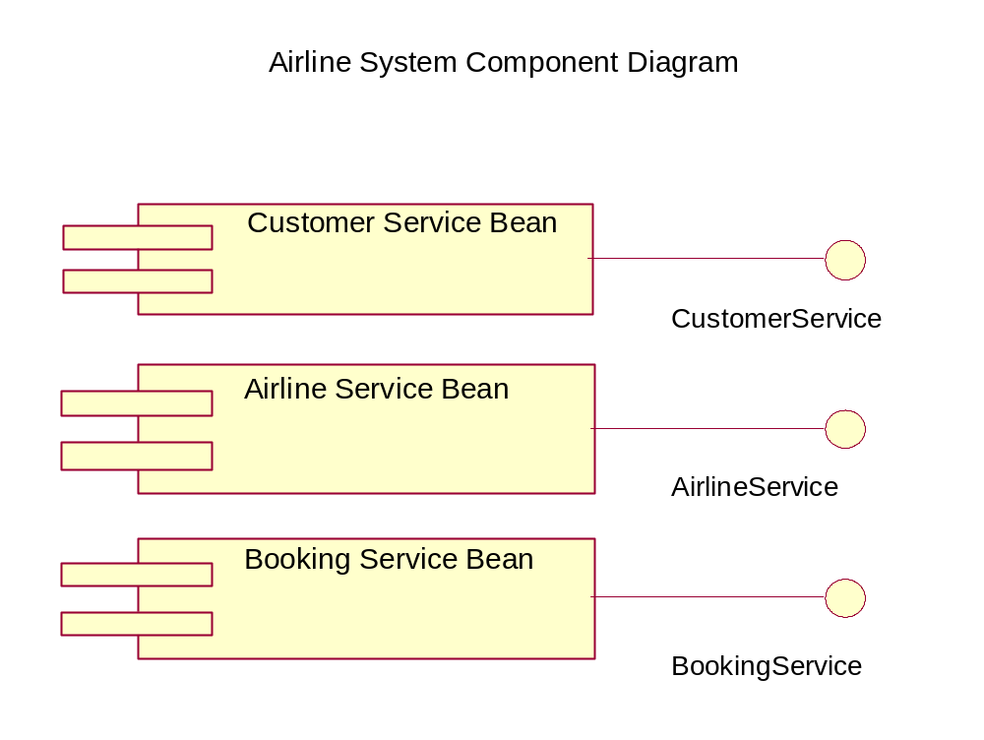1.7.10 คอมโพเน็นต์ไดอะแกรมของระบบสายการบิน

รูปที่ 21 คอมโพเน็นต์ไดอะแกรมของระบบสายการบิน

1.7.11 คอมโพเน็นต์ไดอะแกรมของระบบรถโดยสาร
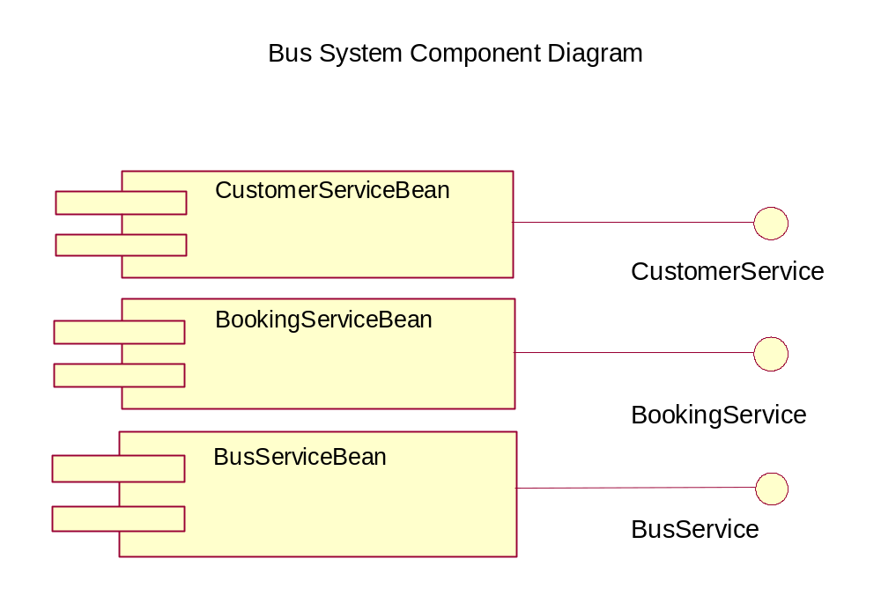

รูปที่ 22 คอมโพเน็นต์ไดอะแกรมของระบบรถโดยสาร
1.8 การสร้างโปรแกรม ( Coding )
1.8.1 ระบบสายการบิน ( Airline System )
ระบบสายการบิน ประกอบด้วย 3 stateless session bean ดังนี้

CustomerServiceBean
ให้บริการเกี่ยวกับการสมัครสมาชิก การแก้ไขข้อมูลของสมาชิกโดยคอมโพเน็นต์นี้จะพัฒนาเพียงครั้งเดียว แล้วนำไปใช้ในทุกระบบ โดยการทำงานของมันจะไปแก้ไขข้อมูลกับ Customer entity bean เมธอดมีดังนี้
- AddCustomer() ใช้สำหรับเพิ่มสมาชิกใหม่เข้าไปในระบบ โดยที่อีเมล์แอดเดรสจะต้องไม่ซ้ำกับของผู้อื่นที่มีอยู่แล้ว
- EditCustomer() ใช้สำหรับแก้ไขข้อมูลสมาชิกเก่า ผู้ที่มีสิทธิแก้ไขได้จะต้องล็อกอินเข้าไป
- GetCustomer() ใช้สำหรับเรียกดูข้อมูลสมาชิก โดยให้หมายเลขสมาชิกเข้าไป
- Login() ใช้สำหรับตรวจสอบสิทธิการเข้าใช้งานระบบ โดยใช้อีเมล์แอดเดรสเป็นชื่อล็อกอิน

BookingServiceBean
ให้บริการเกี่ยวกับการจอง คือสามารถสั่งจอง ดูรายละเอียดการจองที่จองไปแล้ว ยืนยัน หรือ ยกเลิกการจอง
- Reserve() ใช้สำหรับจองที่นั่ง โดยสามารถจองได้หลายรายการในครั้งเดียว แต่ละรายการก็จะมีรายละเอียดการจองต่างกันออกไป เช่น เที่ยวบิน , วันเดินทางไป-กลับ , เวลา , ลักษณะของที่นั่งที่ต้องการ , จำนวนที่นั่ง เสร็จแล้วระบบสร้างบันทึกข้อมูลการจองพร้อมรายละเอียดเฉพาะของผู้เดินทาง เช่น ชื่อ นามสกุล และจะพยายามเริ่มจองที่นั่งให้ทีละ 1 ที่จนกว่าจะครบตามกำหนด เมื่อเสร็จเรียบร้อยแล้วก็จะส่งหมายเลขการจอง (BookingID) กลับมาให้
- Confirm() ใช้สำหรับยืนยันการจองโดยที่ ต้องเป็นไปตามกฎของบริษัท คือจะต้องยืนยันการจองพร้อมจ่ายเงินภายในช่วงจำนวนวันที่กำหนดก่อนวันเดินทางของการเดินทางที่มาถึงเร็วที่สุดใน Booking ใบนั้น ๆ เมื่อยืนยันการจองแล้ว ระบบจะเปลี่ยนสถานะ Confirmation จาก “0” เป็น “1”
- CancelBooking() ใช้สำหรับยกเลิกการจองทุกรายการที่มีอยู่ใน Booking ซึ่งจะมีผลทำให้ระบบ ลบข้อมูลการจองออกจากฐานข้อมูลทันทีและเปิดโอกาสให้ลูกค้าคนอื่นเข้ามาจองแทนได้
- CancelBookingDetail() ใช้สำหรับยกเลิกการเฉพาะรายการ เช่นในกรณีที่ยกเลิกการเดินทางกับเที่ยวบินบางเที่ยว
- GetBooking() ใช้สำหรับให้ลูกค้าเข้าไปดูข้อมูลการจองที่ได้จองไปแล้วโดยระบุหมายเลขการจอง ( BookingID ) ซึ่งจะแสดงสถานะ การจองว่า Confirm แล้วหรือยัง หมดเขตการ Confirm เมื่อใด เป็นต้น
- GetBookings() เหมือนกับ GetBooking() แต่จะแสดงทุก ๆ Booking ที่เป็นของ Customer คนนั้น
- ViewBooking() ใช้ดูรายการจอง ทุกรายการ ภายใน Booking นั้น ๆ ซึ่งจะบอกรายละเอียดการเดินทางแบบประจำทาง เช่น เที่ยวบิน วันเดินทาง สนามบินต้นทางปลายทาง เป็นต้น

AirlineServiceBean
ให้บริการเกี่ยวกับการค้นหาข้อมูลสายการบินและการเรียกดูข้อมูลรายละเอียดต่างๆ ของระบบเช่น เที่ยวบิน , สายการบิน , สนามบิน , ราคาสำหรับแต่ละ ระดับที่นั่ง ( Class )และสายการบิน
1. Search() ใช้สำหรับค้นหาที่นั่งตามความต้องการของลูกค้า โดยถ้าหากสามารถค้นหาเที่ยวบินที่มีลักษณะตรงตามความต้องการของลูกค้าและมีจำนวนที่นั่งเพียงพอ ก็จะส่งกลับมา เวลาต้องการจองก็นำข้อมูลที่ได้จากการค้นหานี้ไปจอง อย่างไรก็ดี ส่วนเลขที่นั่งนั้นจะรู้เมื่อได้ตกลงสั่งจองไปแล้ว และเข้าไปดูในหน้า ข้อมูลการจองและดูรายละเอียดผู้เดินทาง ซึ่งจะบอกว่า ใครได้ที่นั่งหมายเลขอะไร
1.8.2 ระบบรถโดยสาร ( Bus System )
ระบบรถโดยสาร ประกอบด้วย 3 stateless session bean ดังนี้

CustomerServiceBean
ให้บริการเกี่ยวกับการสมัครสมาชิก การแก้ไขข้อมูลของสมาชิก มีเมธอดดังนี้
- AddCustomer() ใช้สำหรับเพิ่มสมาชิกใหม่เข้าไปในระบบ โดยที่อีเมล์แอดเดรสจะต้องไม่ซ้ำกับของผู้อื่นที่มีอยู่แล้ว
- EditCustomer() ใช้สำหรับแก้ไขข้อมูลสมาชิกเก่า ผู้ที่มีสิทธิแก้ไขได้จะต้องล็อกอินเข้าไป
- GetCustomer() ใช้สำหรับเรียกดูข้อมูลสมาชิก โดยให้หมายเลขสมาชิกเข้าไป
- Login() ใช้สำหรับตรวจสอบสิทธิการเข้าใช้งานระบบ โดยใช้อีเมล์แอดเดรสเป็นชื่อล็อกอิน

BookingServiceBean
ให้บริการเกี่ยวกับการจอง คือสามารถสั่งจอง ดูรายละเอียดการจองที่จองไปแล้ว ยืนยัน หรือ ยกเลิกการจอง
- Reserve() ใช้สำหรับจองที่นั่ง โดยสามารถจองได้หลายรายการในครั้งเดียว แต่ละรายการก็จะมีรายละเอียดการจองต่างกันออกไป เช่น เที่ยวรถ , วันเดินทางไป-กลับ , เวลา , ลักษณะของที่นั่งที่ต้องการ , จำนวนที่นั่ง เสร็จแล้วระบบสร้างบันทึกข้อมูลการจองพร้อมรายละเอียดเฉพาะของผู้เดินทาง เช่น ชื่อ นามสกุล และจะพยายามเริ่มจองที่นั่งให้ทีละ 1 ที่จนกว่าจะครบตามกำหนด เมื่อเสร็จเรียบร้อยแล้วก็จะส่งหมายเลขการจอง (BookingID) กลับมาให้
- Rent() ใช้สำหรับ การเช่า ซึ่งสามารถเช่าได้หลาย ๆ รายการที่แตกต่างกันในรายละเอียดเช่น วันเดินทางและหมายเลขรถได้ การเช่านั้นไม่ต้องการข้อมูลผู้เดินทางเหมือนการจอง
- Confirm() ใช้สำหรับยืนยันการจองโดยที่ ต้องเป็นไปตามกฎของบริษัท คือจะต้องยืนยันการจองพร้อมจ่ายเงินภายในช่วงจำนวนวันที่กำหนดก่อนวันเดินทางของการเดินทางที่มาถึงเร็วที่สุดใน Booking ใบนั้น ๆ เมื่อยืนยันการจองแล้ว ระบบจะเปลี่ยนสถานะ Confirmation จาก “0” เป็น “1”
- CancelBooking() ใช้สำหรับยกเลิกการจองทุกรายการที่มีอยู่ใน Booking ซึ่งจะมีผลทำให้ระบบ ลบข้อมูลการจองออกจากฐานข้อมูลทันทีและเปิดโอกาสให้ลูกค้าคนอื่นเข้ามาจองแทนได้
- CancelBookingDetail() ใช้สำหรับยกเลิกการเฉพาะรายการ เช่นในกรณีที่ยกเลิกการเดินทางกับเที่ยวรถบางเที่ยว
- GetBooking() ใช้สำหรับให้ลูกค้าเข้าไปดูข้อมูลการจองที่ได้จองไปแล้วโดยระบุหมายเลขการจอง (BookingID) ซึ่งจะแสดงสถานะ การจองว่า Confirm แล้วหรือยัง หมดเขตการ Confirm เมื่อใด เป็นต้น
- GetBookings() เหมือนกับ GetBooking() แต่จะแสดงทุก ๆ Booking ที่เป็นของ Customer คนนั้น
- ViewBooking() ใช้ดูรายการจอง ทุกรายการ ภายใน Booking นั้น ๆ ซึ่งจะบอกรายละเอียดการเดินทางแบบประจำทาง เช่น เที่ยวรถ วันเดินทาง สถานที่ต้นทางปลายทาง เป็นต้น
- ViewRentBooking() เหมือนกับ ViewBooking() แต่เป็นข้อมูลของการเช่ารถ ซึ่งจะบอกว่า เช่ารถหมายเลขอะไร ของบริษัทใดและวันใดบ้าง

BusServiceBean
ให้บริการเกี่ยวกับการค้นหาข้อมูลรถโดยสารและการเรียกดูรายข้อมูลละเอียดต่างๆ ของระบบเช่น เที่ยวรถ , บริษัท , สถานี , ราคาสำหรับแต่ละรุ่นของรถและบริษัท เป็นต้น
- Search() ใช้สำหรับค้นหาที่นั่งตามความต้องการของลูกค้า โดยถ้าหากสามารถค้นหาเที่ยวรถที่มีลักษณะตรงตามความต้องการของลูกค้าและมีจำนวนที่นั่งเพียงพอ ก็จะส่งกลับมา เวลาต้องการจองก็นำข้อมูลที่ได้จากการค้นหานี้ไปจอง อย่างไรก็ดี ส่วนเลขที่นั่งนั้นจะรู้เมื่อได้ตกลงสั่งจองไปแล้ว และเข้าไปดูในหน้า ข้อมูลการจองและดูรายละเอียดผู้เดินทาง ซึ่งจะบอกว่า ใครได้ที่นั่งหมายเลขอะไร
- SearchRent() ใช้สำหรับหารถโดยสารสำหรับเช่า โดยระบุบริษัทที่ต้องการ ลักษณะรถเช่น มีห้องน้ำหรือไม่ และช่วงวันที่ต้องใช้ ระบุจะค้นหาหมายเลขรถโดยสารที่ยังว่าง ไม่ถูกเช่าในช่วงวันที่กำหนด แล้วส่งกลับมาให้

1.8.3 SOAP เซอร์วิส
การสร้าง SOAP เซอร์วิสจะทำผ่านจาวาคลาสที่จะเรียกใช้งาน enterprise bean อีกทีหนึ่ง เนื่องจาก SOAP toolkit ไม่สามารถทำงานร่วมกันได้ในกรณีชนิดของข้อมูลเป็น date หรือ time จึงจำเป็นต้องแปลงข้อมูลชนิด date หรือ time เป็นสตริงที่ได้กำหนดรูปแบบไว้ล่วงหน้า และจำเป็นที่จะต้องแปลงข้อมูลชนิด Collection เป็นอาร์เรย์ ตัวอย่างเมธอดของจาวาคลาส เมธอดเป็นดังนี้

AirSeatSearchResult[] Search(String airportsrcID, String airportdesID, int totalseat, String departdate, String departtime, String airclass, String airline, boolean smoking, boolean window, boolean nonstoponly)

แต่เมธอดของ bean จะเป็นดังนี้

Collection Search(String airportsrcID, String airportdesID, int totalseat, java.sql.Date departdate, java.sql.Time departtime, String airclass, String airline, boolean smoking, boolean window, boolean nonstoponly)

โดย Collection จะเป็น collection ของ AirSeatSearchResult
เหตุผลของการเลือกที่จะสร้างคลาสมาครอบแทนที่จะแก้ไข signature ของ bean นั้น เพราะ bean สามารถถูกเรียกได้จากแอพพลิเคชันที่เขียนด้วยภาษาจาวา ซึ่งไม่จำเป็นต้องแปลงข้อมูล การแก้ไข signature ของ bean ให้รองรับกับ SOAP จะทำให้ต้องแปลงข้อมูลทุกครั้ง ซึ่งเป็นสิ่งที่ไม่จำเป็นถ้าแอพพลิเคชันเขียนด้วยภาษาจาวา

1.9 การนำคอมโพเน็นต์กลับมาใช้ใหม่ในการพัฒนาโปรแกรม
ในระบบสายการบิน และระบบรถโดยสาร มีคอมโพเน็นต์ที่สามารถใช้ร่วมกันได้ คือ CustomerService ตามหลักการพัฒนาซอฟต์แวร์เชิงคอมโพเน็นต์ ผู้พัฒนาสามารถสร้างเพียงครั้งเดียว แต่นำมาแจกจ่ายให้ผู้อื่นดีพลอยได้หลายครั้งโดยไม่ต้องเปิดเผยซอร์สโค้ด ซึ่งจะดีกว่าการนำกลับมาใช้ใหม่แบบเดิม ๆ ที่ใช้วิธีการคัดลอกระดับซอร์สโค้ด แล้วนำมาตัดแปะ ในการดีพลอยคอมโพเน็นต์ใหม่ก็จะสามารถเปลี่ยนแปลง ( Customize ) ได้บางส่วนเช่น สามารถแก้ไขฐานข้อมูลที่ใช้ ( DBMS ) โดยที่ไม่ต้องเขียน คอมโพเน็นต์ใหม่ ดังนั้นในกรณีที่เป็นคอมโพเน็นต์ที่ติดต่อกับฐานข้อมูลก็เพียงแต่ แก้ deployment descriptor เพื่อให้ระบุรายละเอียดการติดต่อฐานข้อมูลที่จะใช้ให้ถูกต้อง แล้วก็ดีพลอยใหม่เท่านั้น อย่างไรก็ดี ผู้ที่จะนำเอาคอมโพเน็นต์ไปใช้ก็ต้องสร้าง schema ของฐานข้อมูลรอรับเอาไว้ให้มีลักษณะตามที่คอมโพเน็นต์ต้องการ ผู้พัฒนาคอมโพเน็นต์ก็สามารถแจกจ่าย SQL สคริปต์สำหรับสร้าง schema ไปพร้อมกับคอมโพเน็นต์ได้
การแก้ไข deployment descriptor นั้นขึ้นอยู่กับผลิตภัณฑ์ที่ใช้อยู่เป็นหลักว่า ใช้แอพพลิเคชันเซิร์ฟเวอร์ของบริษัทใด เพราะแต่ละผลิตภัณฑ์ก็จะมีวิธีการ customize ในจุดนี้ที่ไม่เหมือนกัน ดังนั้นผู้ที่จะนำคอมโพเน็นต์ไปใช้ จะต้องรู้จักวิธีการใช้งานและโครงสร้างของ deployment descriptor ของผลิตภัณฑ์นั้น ๆ
สำหรับ EJB เมื่อผู้พัฒนาจะต้องแจกจ่ายคอมโพเน็นต์ให้ผู้ใช้ จะประกอบด้วย
- Home Interface
- Remote Interface
- Bean Implementation Class

ทั้ง 3 ชิ้น เป็นส่วนของโปรแกรมที่ถูกคอมไพล์แล้ว และส่วนมากมักจะนิยมการบรรจุ มันให้อยู่ในรูปไฟล์ .jar (Java Archives) โดย .jar สามารถมีได้หลาย enterprise bean

2.การออกแบบระบบทัวร์
ระบบทัวร์เป็นเว็บแอพพลิเคชันที่จะเรียกใช้คอมโพเน็นต์ของระบบสายการบิน และระบบโรงแรม ดังนั้นการออกแบบจึงมีเพียงส่วนของการเรียก SOAP เซอร์วิสของระบบโรงแรม และส่วนที่เรียกใช้คอมโพเน็นต์ของระบบสายการบินที่เป็นสถาปัตยกรรมเดียวกัน

2.1 ER ไดอะแกรมของระบบทัวร์
ระบบทัวร์จะมี ER ดังรูปที่ 23 เนื่องจากระบบทัวร์จะเก็บแค่ข้อมูลของลูกค้าและรายละเอียดการจองเท่านั้น แต่จะไม่มีรายละเอียดของระบบสายการบินและระบบโรงแรม
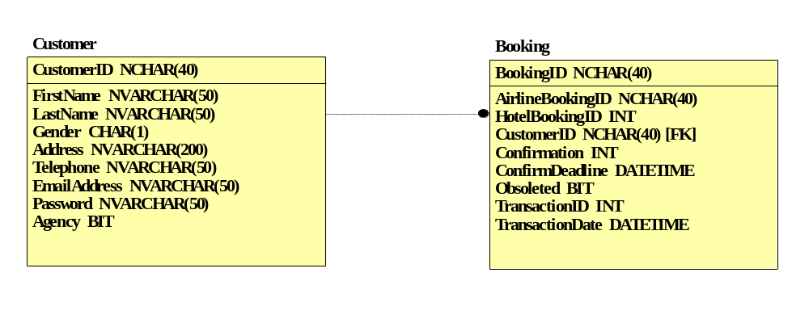รูปที่ 23 ER ไดอะแกรมของระบบทัวร์

2.2 การเขียนโปรแกรม
ระบบทัวร์จะประกอบด้วย 2 stateless session bean ดังนี้
CustomerServiceBean
ให้บริการเกี่ยวกับการสมัครสมาชิก การแก้ไขข้อมูลของสมาชิก ซึ่งจะเหมือนกับระบบรถโดยสารและระบบสายการบิน
BookingServiceBean
ให้บริการเกี่ยวกับการจอง การยกเลิก การดูข้อมูลของรายการที่จอง และค้นหา แต่จะแตกต่างจากระบบอื่นที่ ระบบนี้จะเรียกใช้บริการจากระบบอื่น มีเมธอดดังนี้
- Reserve() ใช้จองสายการบินและโรงแรม โดยการจองสามารถจองอย่างใดอย่างหนึ่งหรือทั้งทั้งสองอย่างก็ได้
- GetCustomerBookings() ใช้เพื่อขอข้อมูลของการจองของลูกค้าแต่ละคน
- GetBooking() ใช้เพื่อขอข้อมูลการจองของแต่ละรายการ
- GetAirlineBooking() ใช้เพื่อขอข้อมูลการจองของสายการบิน
- ViewAirlineBooking() ใช้ดูรายการจองทุกรายการของ Booking ของสายการบิน
- GetHotelBooking() ใช้เพื่อขอข้อมูลการจองของโรงแรม
- GetHotelBookingDetail() ใช้ดูรายการจองทุกรายการของ Booking ของโรงแรม
- CancelBooking() ใช้ยกเลิกการจอง
- CancelAirlineBooking() ใช้ยกเลิกการจองสายการบิน
- CancelAirlineBookingDetail() ใช้ยกเลิกเฉพาะบางรายการของการจองสายการบิน
- CancelHotelBooking() ใช้ยกเลิกการจองโรงแรม
- CancelHotelBookingDetail() ใช้ยกเลิกเฉพาะบางรายการของการจองโรงแรม
- ConfirmBooking() ใช้ยืนยันการจอง
- SearchHotel() ใช้ค้นหาโรงแรม

